|  |  |  |
| --- | --- | --- |
| ISAE-LOGO.png  **ISAE UNIVERSIDAD** | SISTEMA DE INFORMACIÓN  UNIDAD TÉCNICA DE EVALUACIÓN  **DIRECCIÓN DE EXTENSIÓN Y ASUNTOS ESTUDIANTILES** |  |
| 2016 |
|  |

**PROYECTO N°13 - CONSERVACION AMBIENTAL**

**ACTIVIDAD N°7 - REALIZAR SEGUIMIENTO AL ACONDICIONAMIENTO Y REMOCION DE LAS AREAS VERDES DE LAS SEDES**

1. **NOMBRE DE LA ACTIVIDAD:**

Acondicionamiento y remoción de las áreas verdes.

1. **OBJETIVOS:**

* Promover la Concientización de la Comunidad Estudiantil con Respecto al Cuidado y Conservación de las Áreas Verdes de ISAE UNIVERSIDAD sede de Chitré
* Crear un ambiente visual y ambientalmente saludable para la población estudiantil, que sea alegre, lleno de vida y armónico.
* Crear un sentido de apropiación en los estudiantes y administrativos de manera que todos participen en el cuidado de las áreas verdes.
* Fortalecer el pensamiento de protección ambiental por medio de acciones que recreen a la comunidad educativa de ISAE UNIVERSIDAD.

1. **FECHA:** octubre, noviembre y diciembre 2016
2. **LUGAR: S**ede Chitré
3. **RESPONSABLES:** Extensión y Asuntos Estudiantiles
4. **PARTICIPANTES:** personal administrativo de la sede
5. **ESPECTATIVAS INICIALES:** concientizar a los estudiantes y demás personas en la contribución de áreas verdes para la conservación del medio ambiente
6. **DESCRIPCION DE LA ACTIVIDAD:** Cumplir con todas las leyes medioambientales, los reglamentos, los acuerdos, y nos esforzaremos voluntariamente
7. **LOGROS FINALES: La** conservación del medio ambiente es una faceta esencial con el fin de contribuir a la prevención del calentamiento global.Reconocemos que el mantenimiento de un ecosistema donde coexisten diversos organismos vivos provoca un ambiente rico en el que tanto las empresas como los individuos pueden trabajar y vivir. Para ello, trabajaremos intensamente para conservarlo.
8. **ELEMENTOS COMPLEMENTARIOS**

**Plantas ornamentales que están en la entrada de ISAE UNIVERSIDAD**

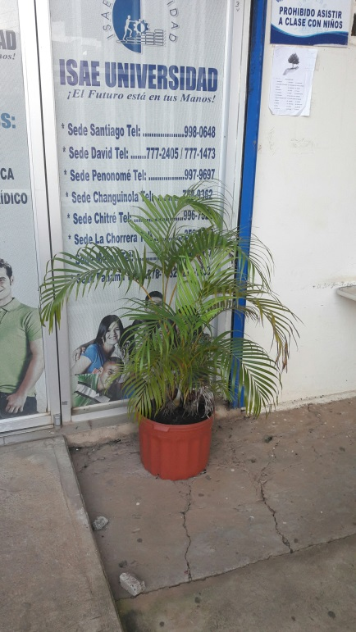 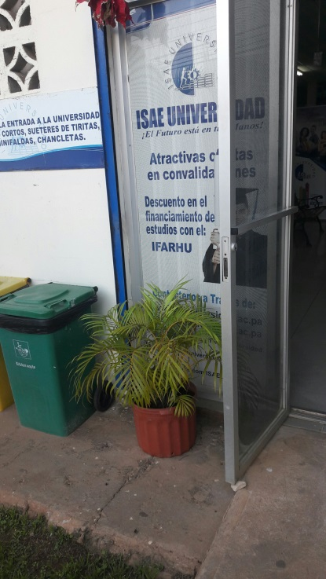

Foto 1 y 2. Plantas ubicadas en la entrada de las instalaciones de ISAE UNIVERSIDAD

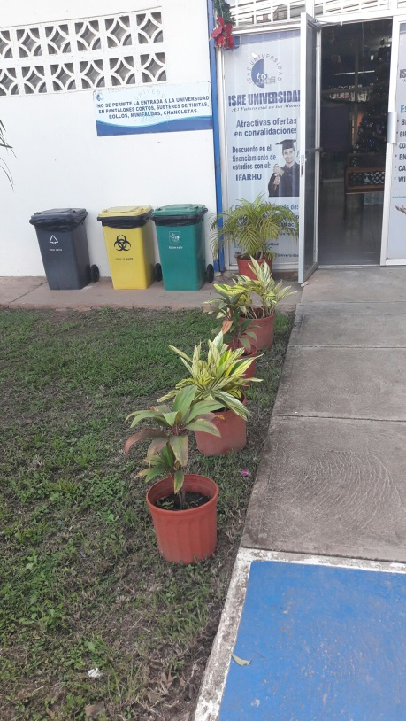 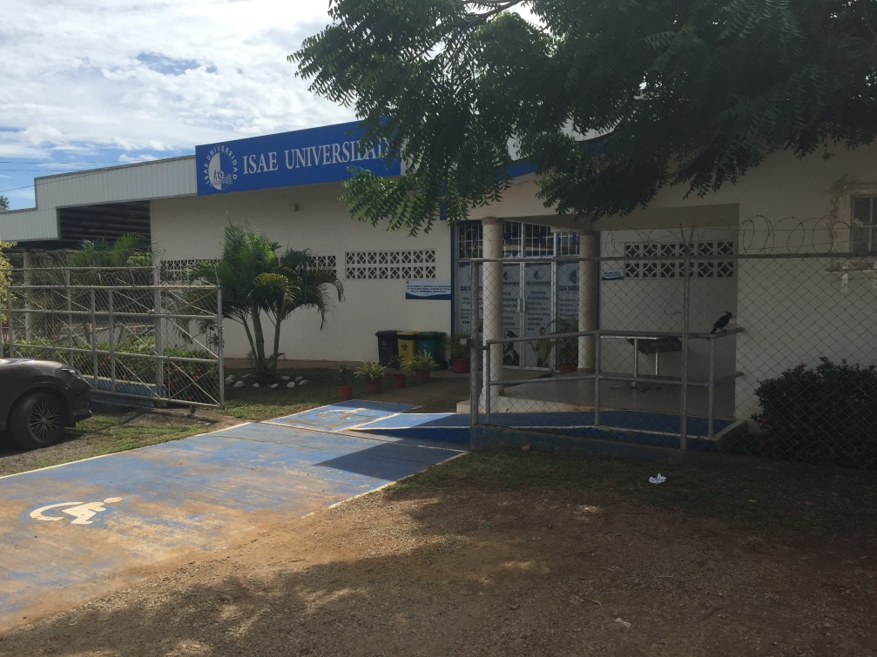

Foto 3 y 4. Áreas verdes de la Sede de Chitré

**Plantas que están en el patio atrás de ISAE UNIVERSIDAD**

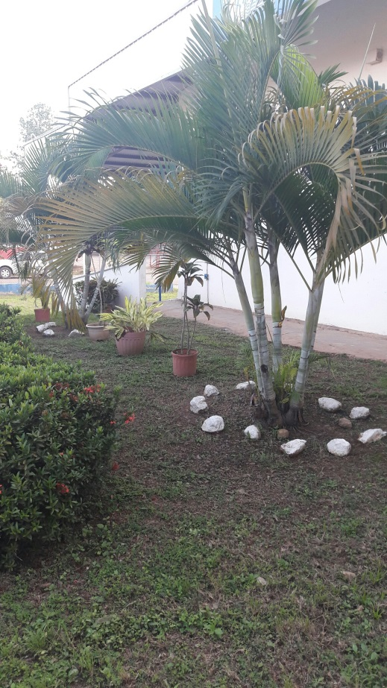 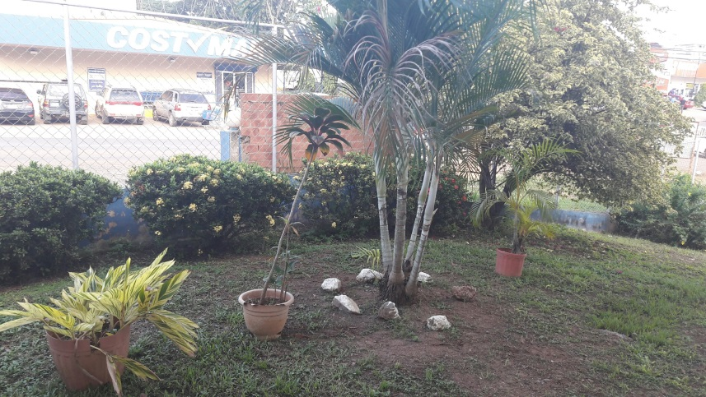

Foto 5 y 6. Terrazas de la Sede de Chitré

**Plantas ornamentales que están en los pasillos de ISAE UNIVERSIDAD**

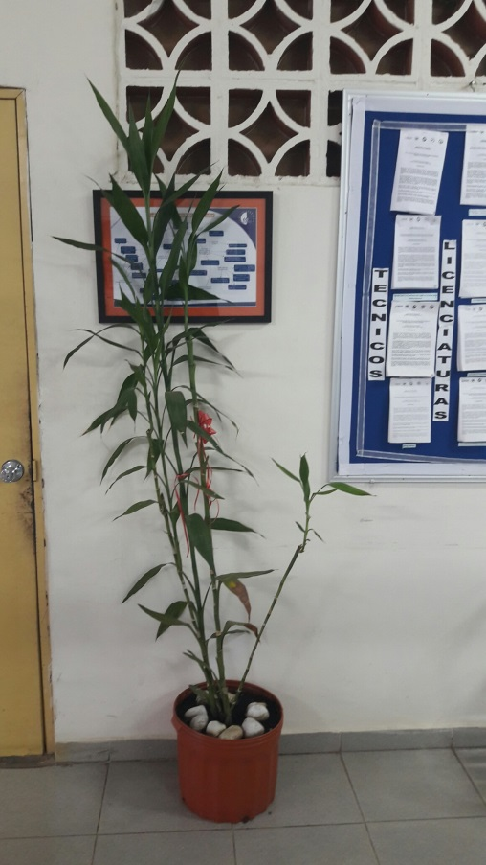 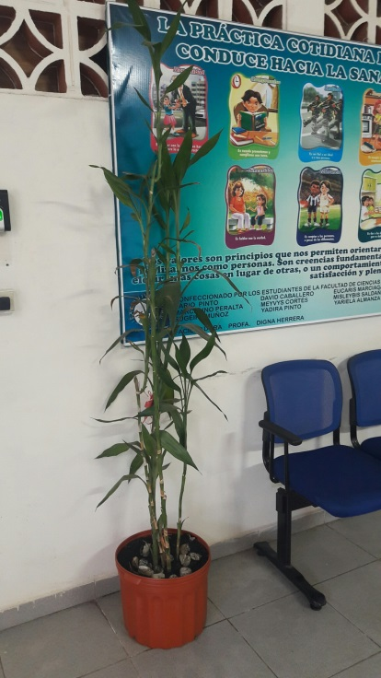

Foto 1 y 2. Plantas ubicadas en los pasillo de las instalaciones de la Sede de Chitré